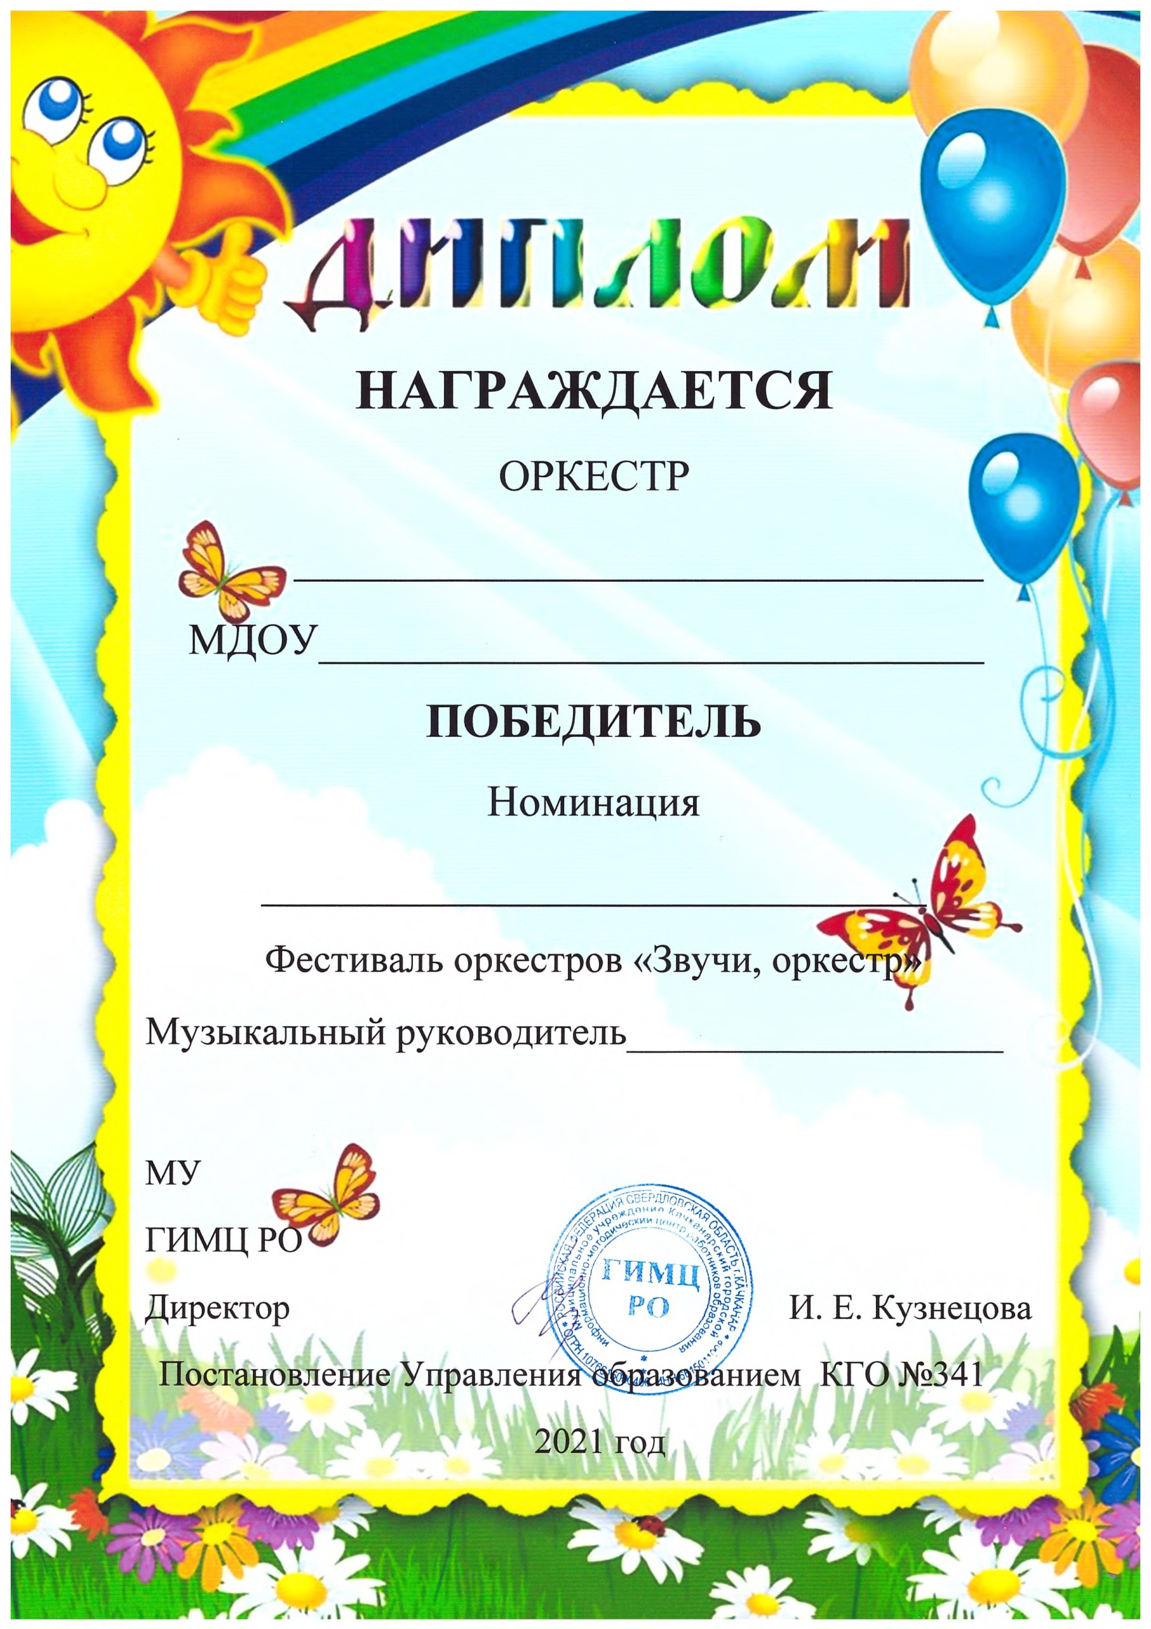
Подготовительная группа «Цветик-семицветик»

«ЦРР –детский сад «РОСИНКА »

«КЛАССИКА И МАЛЫШ »

Николаева И.А.

